

CENTRO UNIVERSITÁRIO DE ENSINO SUPERIOR DO AMAZONAS – CIESA
CURSO DE BACHARELADO EM CIÊNCIA DA COMPUTAÇÃO

RELATÓRIO TÉCNICO – PROJETO INTEGRADOR
ESTATÍSTICA APLICADA A COMPUTADORES – 2026/2

Nome do Projeto: Análise Estatística do Censo Demográfico 2022 de Iranduba (AM)
Integrantes: Alessandro de Oliveira Ramos
Professor: Francisco de Assis Souza de Oliveira
Data: 22/10/2026

ALESSANDRO DE OLIVEIRA RAMOS

ANÁLISE ESTATÍSTICA DO CENSO DEMOGRÁFICO 2022 DE IRANDUBA (AM)

Relatório técnico apresentado à disciplina Estatística Aplicada a Computadores, do curso de Bacharelado em Ciência da Computação do Centro Universitário de Ensino Superior do Amazonas (CIESA), como requisito parcial de avaliação (2ª NPC).
Orientador: Prof. Francisco de Assis Souza de Oliveira

Manaus
2026

FOLHA DE APROVAÇÃO
ALESSANDRO DE OLIVEIRA RAMOS
Análise Estatística do Censo Demográfico 2022 de Iranduba (AM)
Este trabalho foi aprovado como requisito parcial para obtenção de nota na disciplina de Estatística Aplicada a Computadores.
Professor Avaliador: ________________________________________
Nota Final: ____________
Data: ____/____/2026

RESUMO
Este relatório técnico descreve o perfil demográfico e social de Iranduba, município da Região Metropolitana de Manaus (AM), a partir de tabelas agregadas do Censo Demográfico 2022 do Instituto Brasileiro de Geografia e Estatística (IBGE), tendo Manaus como referência de comparação. O trabalho cobre os onze itens exigidos na avaliação da disciplina Estatística Aplicada a Computadores: população por sexo e faixa etária, taxa de crescimento, pirâmide etária, cor ou raça, alfabetização, situação de domicílio, deficiência, autismo e composição domiciliar, inclusive em recortes cruzados por sexo e por cor ou raça. Os dados vieram do Panorama do Censo 2022 e do Sistema IBGE de Recuperação Automática (SIDRA), foram reunidos em uma base de 51.784 registros e conferidos célula a célula contra os arquivos de origem. Calcularam-se percentuais, taxa geométrica de crescimento, razão de sexos, índice de envelhecimento, razão de dependência, taxas de alfabetização, prevalências e índice de dissimilaridade, e os resultados foram discutidos com apoio da literatura demográfica. Iranduba tem 61.163 habitantes, cresceu 3,44% ao ano entre 2010 e 2022, cerca de três vezes o ritmo de Manaus, e é mais jovem e mais rural (23,7% de população rural). Há predominância masculina que persiste entre os idosos, e a taxa de alfabetização (91,14%) é inferior à da capital. As mulheres superam os homens em alfabetização e escolaridade, exceto entre pessoas pretas e indígenas, e o analfabetismo é muito maior entre pessoas com deficiência. O relatório aponta limitações, como a falta de padronização por idade e de margens de erro nos resultados amostrais, e serve de base para um painel interativo.
Palavras-chave: Censo 2022; Iranduba; demografia; estatística descritiva; Amazonas.

ABSTRACT
This technical report describes the demographic and social profile of Iranduba, a municipality in the Metropolitan Region of Manaus (Amazonas, Brazil), using aggregated tables from the 2022 Brazilian Population Census published by the Brazilian Institute of Geography and Statistics (IBGE), with Manaus as the comparison benchmark. The study covers the eleven items required by the course Applied Statistics for Computing: population by sex and age group, growth rate, age pyramid, color or race, literacy, urban and rural residence, disability, autism, and household composition, including breakdowns by sex and by color or race. Data came from the Census 2022 Panorama and from the IBGE Automatic Recovery System (SIDRA), were merged into a base of 51,784 records, and were checked cell by cell against the source files. Percentages, the geometric growth rate, sex ratio, ageing index, dependency ratio, literacy rates, prevalences and the dissimilarity index were computed, and the results were discussed in light of the demographic literature. Iranduba has 61.163 inhabitants, grew 3.44% a year between 2010 and 2022, about three times the pace of Manaus, and is younger and more rural (23.7% rural population). Men outnumber women, and the surplus persists among older people, while the literacy rate (91.14%) is lower than in the state capital. Women exceed men in literacy and schooling, except among Black and Indigenous people, and illiteracy is far higher among people with disabilities. The report points out limitations, such as the lack of age standardization and of margins of error in sample-based results, and provides the basis for an interactive dashboard.
Keywords: 2022 Census; Iranduba; demography; descriptive statistics; Amazonas.

SUMÁRIO
1 INTRODUÇÃO 7
1.1 Contexto e justificativa 7
1.2 Objetivo geral 7
1.3 Objetivos específicos 7
1.4 Fonte dos dados e método 8
1.5 Organização do relatório 8
2 FUNDAMENTAÇÃO TEÓRICA 9
2.1 Censo Demográfico e população residente 9
2.2 Estatística descritiva aplicada aos dados censitários 9
2.3 Taxas, razões e índices demográficos 9
2.4 Pirâmide etária e comparação de distribuições 10
2.5 Cor ou raça e situação de domicílio 10
2.6 Deficiência e autismo nos censos 10
2.7 Educação, sexo e cor ou raça 11
2.8 Domicílios e famílias 11
2.9 Visualização de dados 11
3 MODELAGEM MATEMÁTICA 12
3.1 Definições 12
3.2 Aplicação a Iranduba (Censo 2022) 12
3.3 Relação entre os itens do enunciado e os indicadores 13
4 DESCRIÇÃO DOS ALGORITMOS 14
4.1 Fluxo de tratamento 14
4.2 Pseudocódigo 14
4.3 Validações realizadas 15
4.4 Site 15
5 RESULTADOS E DISCUSSÃO 16
5.1 População (item A) 16
5.2 Taxa de crescimento populacional (item B) 17
5.3 Sexo (item C) 18
5.4 Pirâmide etária (item D) 18
5.5 Cor ou raça (item E) 19
5.6 Alfabetização (item F) 21
5.7 População por situação de domicílio (item G) 21
5.8 Relação por sexo, raça ou cor (item H) 22
5.9 Alfabetização por sexo e raça e escolaridade (item I) 23
5.10 Deficiência e autismo por sexo, cor ou raça (item J) 25
5.11 Composição domiciliar (item K) 27
5.12 Síntese comparativa: Iranduba e Manaus 31
6 ANÁLISE DE COMPLEXIDADE 33
7 CONCLUSÃO 34
7.1 Principais resultados 34
7.2 Limitações 35
7.3 Próximos passos 35
REFERÊNCIAS 36
APÊNDICE A — ARQUIVOS DE DADOS UTILIZADOS 38
APÊNDICE B — CONFERÊNCIA DA BASE UNIFICADA 39

1 INTRODUÇÃO

1.1 Contexto e justificativa
O Censo Demográfico é a mais abrangente pesquisa estatística sobre a população brasileira: ao visitar todos os domicílios do país, permite descrever com o mesmo critério lugares muito diferentes entre si e serve de base ao planejamento de políticas públicas (IBGE, 2023). Este relatório documenta o projeto integrador da disciplina de Estatística Aplicada a Computadores, que estuda o município de Iranduba, no Amazonas, com os resultados do Censo 2022 divulgados pelo Instituto Brasileiro de Geografia e Estatística (IBGE).
Iranduba fica na margem oposta do rio Negro em relação a Manaus, integra a Região Metropolitana da capital e registrou 61.163 habitantes em 2022, contra 40.781 em 2010. A ponte Jornalista Phelippe Daou, em operação desde outubro de 2011, ligou o município a Manaus pela rodovia AM-070 e, segundo Silva et al. (2024), impulsionou o mercado imobiliário e a expansão metropolitana, com efeitos desiguais sobre o território. O município atende, portanto, ao requisito do trabalho (cidade do Amazonas diferente da capital) e é um caso instrutivo: cresce depressa, e a comparação com Manaus ajuda a separar o que é particular de Iranduba do que é comum à metrópole.

1.2 Objetivo geral
Descrever o perfil demográfico e social de Iranduba (AM) com base no Censo 2022, por meio de indicadores estatísticos calculados a partir de dados oficiais, apresentados em um site com gráficos e tabelas e documentados neste relatório.

1.3 Objetivos específicos
Os onze itens do enunciado da 2ª NPC correspondem, na ordem, às alíneas a seguir, referidas no texto como itens A a K:
- descrever a população (homens, mulheres, crianças e adolescentes) — item A;
- calcular a taxa de crescimento populacional — item B;
- analisar a população por sexo — item C;
- construir a pirâmide etária de homens e mulheres — item D;
- analisar a composição por cor ou raça — item E;
- medir a alfabetização — item F;
- distinguir a população urbana da rural — item G;
- relacionar sexo e cor ou raça — item H;
- calcular a taxa de alfabetização por sexo e por cor ou raça — item I;
- analisar deficiência e autismo por sexo e por cor ou raça — item J;
- descrever a composição domiciliar por sexo, por cor ou raça, por idade e por presença de cônjuge — item K.

1.4 Fonte dos dados e método
Os dados são tabelas agregadas do Censo Demográfico 2022, obtidas no Panorama do Censo 2022 e no SIDRA (Tabelas 9606, 9543, 10126, 10147, 9881, 9882 e 9877) em arquivos CSV por município e, no caso das Tabelas 10147 e 9877, por consulta à API pública do SIDRA. São, portanto, dados secundários e oficiais, já tabulados pelo IBGE; não se usaram microdados. Os resultados de deficiência, autismo e média de moradores por cor ou raça e idade vêm da amostra do Censo; os demais, do universo.
Todos os arquivos foram reunidos em uma base única de 51.784 registros, cada um com a indicação do arquivo, da linha e da coluna de origem, e conferidos célula a célula contra os originais (Apêndice B). Os indicadores derivados (razões, taxas, percentuais e índices) foram calculados pelo autor segundo as fórmulas da Seção 3 e comparados com os valores que o IBGE publica. Por convenção, percentuais de composição aparecem com uma casa decimal e taxas publicadas pelo IBGE (crescimento, alfabetização e razão de sexos) com duas, como no original.

1.5 Organização do relatório
A Seção 2 reúne a fundamentação teórica; a Seção 3 define os indicadores; a Seção 4 descreve o tratamento dos dados; a Seção 5 traz os resultados e sua discussão; a Seção 6 analisa a complexidade dos procedimentos; e a Seção 7 apresenta a conclusão, as limitações e os próximos passos.

2 FUNDAMENTAÇÃO TEÓRICA

2.1 Censo Demográfico e população residente
O Censo Demográfico é realizado pelo IBGE, em regra, a cada dez anos. A edição de 2022 investigou, entre outras características, idade, sexo, cor ou raça, alfabetização, deficiência e composição dos domicílios. O conceito de população adotado é o de população residente, isto é, as pessoas que tinham o domicílio como local de residência habitual na data de referência (IBGE, 2023).

2.2 Estatística descritiva aplicada aos dados censitários
Os dados do Censo são contagens: variáveis qualitativas (sexo, cor ou raça, situação de domicílio) ou quantitativas discretas (idade). Para descrevê-los usam-se frequências absolutas, o número de pessoas em cada categoria, e frequências relativas, a proporção do total, em geral expressa em percentual, que permite comparar populações de tamanhos muito diferentes, como Iranduba e Manaus (BUSSAB; MORETTIN, 2017). Para a idade, a medida de posição escolhida é a mediana, menos sensível que a média a valores extremos.
Há uma distinção que orienta a leitura dos resultados: nos itens de universo, o Censo conta todas as pessoas, de modo que a diferença entre dois percentuais é um fato da população e não uma estimativa a ser testada. Já nos itens de amostra (deficiência, autismo e moradores por cor ou raça e idade), os valores são estimativas e carregam erro amostral, que os arquivos consultados não informam.

2.3 Taxas, razões e índices demográficos
Os indicadores usados são os que seguem:
- taxa geométrica de crescimento: variação média anual da população entre dois censos, supondo crescimento em progressão geométrica, ou seja, a taxa constante e composta em cada ano (CARVALHO; SAWYER; RODRIGUES, 1998);
- razão de sexos: número de homens para cada 100 mulheres; valores acima de 100 indicam predominância masculina;
- índice de envelhecimento: pessoas com 60 anos ou mais para cada 100 pessoas com até 14 anos, tal como apresentado pelo IBGE no Panorama (IBGE, 2023);
- razão de dependência: relação entre a população em idade potencialmente dependente (0 a 14 e 65 anos ou mais) e a população de 15 a 64 anos;
- taxa de alfabetização: percentual de pessoas de 15 anos ou mais que sabem ler e escrever pelo menos um bilhete simples.

2.4 Pirâmide etária e comparação de distribuições
A pirâmide etária representa a população por sexo e grupo de idade em barras horizontais opostas. Carvalho, Sawyer e Rodrigues (1998) a descrevem como a forma de visualizar a estrutura por idade, que também pode ser resumida pelas proporções de cada grupo etário. Sua forma resume a dinâmica demográfica: base larga indica população jovem e alta natalidade; base estreita e topo largo indicam envelhecimento.
Para comparar duas distribuições inteiras, como as pirâmides de dois municípios ou a composição por cor ou raça em dois censos, usa-se aqui o índice de dissimilaridade, que é a metade da soma das diferenças absolutas entre as proporções de cada categoria. Ele varia de 0 a 100 e pode ser lido como o percentual da população que teria de mudar de categoria para que as duas distribuições ficassem iguais.

2.5 Cor ou raça e situação de domicílio
No Censo, cor ou raça é uma característica autodeclarada, com cinco categorias: branca, preta, amarela, parda e indígena. Osorio (2003) examina esse sistema de classificação e o considera adequado à pesquisa, por apoiar-se na autoidentificação, que tende a ser a forma mais fiel de captar a identidade do respondente. Como a classificação depende do modo como as pessoas se veem, variações entre censos misturam duas coisas: mudança na composição da população e mudança na autoidentificação. O caso mais conhecido é o da população indígena, que, segundo o IBGE (2012), cresceu cerca de 10,8% ao ano entre 1991 e 2000, ritmo que o próprio instituto considerou atípico e associou à retomada da identidade indígena, e desacelerou para cerca de 1,1% ao ano na década seguinte.
A situação de domicílio classifica a residência como urbana ou rural conforme a delimitação oficial de cada município.

2.6 Deficiência e autismo nos censos
Os censos medem deficiência por limitação funcional, e não por diagnóstico. O Grupo de Washington propôs um conjunto curto de seis perguntas sobre dificuldade para realizar atividades básicas, adotado em censos nacionais e incorporado às recomendações censitárias das Nações Unidas (MADANS; LOEB; ALTMAN, 2011). No Censo 2022, considera-se pessoa com deficiência quem declarou muita dificuldade ou nenhuma capacidade de realizar ao menos uma atividade funcional, como enxergar, ouvir, andar, pegar objetos, comunicar-se ou cuidar de si.
Os números dependem do instrumento. Na Pesquisa Nacional de Saúde de 2013, Malta et al. (2016) encontraram 6,2% de brasileiros com deficiência autorreferida, com prevalência crescente com a idade (18,2% entre os de 60 anos ou mais) e sem diferença relevante por cor ou raça. Para o autismo, a estimativa global de Zeidan et al. (2022) é de cerca de 100 casos por 10 mil pessoas (1 em 100), com razão de 4,2 homens para cada mulher, e os autores não encontraram evidência convincente de relação direta com raça ou etnia, apenas efeitos indiretos pelo acesso a diagnóstico. A vigilância americana de crianças de 8 anos aponta 27,6 casos por mil (1 em 36), mais frequente em meninos (MAENNER et al., 2023). Essas medidas não são diretamente comparáveis com a do Censo, que registra o diagnóstico declarado em qualquer idade.

2.7 Educação, sexo e cor ou raça
A literatura brasileira registra que, desde a segunda metade do século XX, as mulheres têm mais anos de estudo que os homens, o que Beltrão e Alves (2009) chamam de reversão do hiato de gênero na educação. Quanto à cor ou raça, Soares e Alves (2003) mostram, com dados do Saeb, distância grande entre o desempenho de estudantes brancos e pretos e distância menor entre brancos e pardos. Esses dois achados orientam a leitura das taxas de alfabetização por sexo e por cor ou raça na Seção 5.

2.8 Domicílios e famílias
Os domicílios crescem mais depressa que a população porque ficam menores. Alves e Cavenaghi (2012) mostram que o tamanho médio do domicílio brasileiro caiu de 5,3 pessoas, em 1970, para 3,3, em 2010; que os arranjos de casal com filhos passaram de 65,0% para 52,5% entre 1980 e 2010; e que os arranjos monoparentais chefiados por mulheres subiram de 11,5% para 15,3% no mesmo período. Servem de ponto de comparação para a composição domiciliar de Iranduba.

2.9 Visualização de dados
A escolha do gráfico segue a natureza do dado: barras para comparar magnitudes entre categorias, barras opostas para a pirâmide etária e barras agrupadas para comparar dois períodos ou dois municípios. Os gráficos usam cores distintas para sexo, rótulos nos valores e eixos que partem de zero, para evitar leituras enganosas. O mesmo conjunto de gráficos alimenta o relatório e o site.

3 MODELAGEM MATEMÁTICA
Seja N a população total, n_i a frequência absoluta da categoria i e P_t a população no censo do ano t. Os indicadores são definidos a seguir e aplicados a Iranduba na Seção 3.2.

3.1 Definições
Proporção ou percentual de uma categoria (itens A, C, E, F e G):
p_i = ( n_i / N ) × 100 (1)
Taxa geométrica de crescimento anual entre os censos 0 e t, com n anos de intervalo (item B):
r = ( P_t / P_0 )^(1/n) − 1 (2)
Razão de sexos (item C), com H homens e M mulheres:
RS = ( H / M ) × 100 (3)
Índice de envelhecimento e razão de dependência (item D):
IE = ( P_60+ / P_0–14 ) × 100 (4)
RD = ( P_0–14 + P_65+ ) / P_15–64 × 100 (5)
Taxa de alfabetização das pessoas de 15 anos ou mais (item F) e, por grupo g de sexo e cor ou raça (item I):
TA = A_15+ / P_15+ × 100 (6)
TA_g = A_15+,g / P_15+,g × 100 (7)
Prevalência no grupo g, usada para deficiência e autismo (item J) e, de forma análoga, na composição domiciliar (item K):
Prev_g = ( casos_g / P_g ) × 100 (8)
Média de moradores por domicílio, segundo o sexo g da pessoa responsável (item K):
MM_g = pessoas_g / domicílios_g (9)
Índice de dissimilaridade entre duas distribuições p e q com k categorias (comparações complementares):
ID = ½ × Σ_i | p_i − q_i | × 100 (10)
A idade mediana Md é o valor tal que metade da população tem idade menor ou igual a Md.

3.2 Aplicação a Iranduba (Censo 2022)
- crescimento (2): r = (61.163 / 40.781)^(1/12) − 1 = 3,44% ao ano (valor publicado pelo IBGE: 3,44%);
- razão de sexos (3): RS = 31.364 / 29.799 × 100 = 105,25 homens para cada 100 mulheres (IBGE: 105,25);
- envelhecimento (4): IE = 6.268 / 16.758 × 100 = 37,4 (IBGE: 37,4);
- dependência (5): RD = (16.758 + 4.005) / 40.400 × 100 = 51,4;
- alfabetização (6): TA = 40.469 / 44.405 × 100 = 91,14% (IBGE: 91,14%);
- dissimilaridade (10): entre as pirâmides de Iranduba e de Manaus, ID = 6,6%; entre a composição por cor ou raça de Iranduba em 2010 e 2022, ID = 3,6%; entre Iranduba e Manaus em 2022, ID = 7,4%.

3.3 Relação entre os itens do enunciado e os indicadores
Quadro 1 — Itens do enunciado, indicadores, fórmulas e origem dos dados
Item | Indicador | Fórmula | Origem dos dados
A | População por sexo e faixa etária (crianças, adolescentes) | (1) | Pirâmide etária; população por sexo
B | Taxa de crescimento populacional | (2) | População residente 1991–2022
C | Sexo e razão de sexos | (1), (3) | População por sexo
D | Pirâmide etária, IE, RD, idade mediana, ID | (4), (5), (10) | Pirâmide etária
E | Cor ou raça (2010 e 2022) | (1), (10) | População por cor ou raça
F | Alfabetização | (1), (6) | Alfabetização
G | Situação de domicílio | (1) | Situação do domicílio
H | Relação por sexo, raça ou cor | (1), (3) | Tabela 9606 (SIDRA)
I | Taxa de alfabetização por sexo e raça; anos de estudo | (7) | Tabela 9543 (SIDRA); Panorama
J | Deficiência e autismo por sexo, cor ou raça | (8) | Tabelas 10126 e 10147 (SIDRA); Panorama
K | Composição domiciliar | (9) | Tabelas 9881, 9882 e 9877 (SIDRA); Panorama
Fonte: elaboração própria.

4 DESCRIÇÃO DOS ALGORITMOS
O tratamento dos dados segue um fluxo de cinco etapas, executado da mesma forma para Iranduba e Manaus.

4.1 Fluxo de tratamento
- coleta: download dos arquivos CSV por tema no Panorama do Censo 2022 e das tabelas cruzadas no SIDRA, com Iranduba e Manaus selecionados e todas as categorias de sexo e de cor ou raça marcadas; as Tabelas 10147 e 9877 vieram da API pública do SIDRA;
- leitura e limpeza: os arquivos usam ponto e vírgula como separador, vírgula decimal e codificação UTF-8 com marcador BOM; valores ausentes aparecem como "-" ou "NaN" e não entram nos cálculos. Nas tabelas do SIDRA, "-" significa que o IBGE não registra casos naquela célula, e por isso é descrito no texto como "sem casos registrados", sem concluir que o fenômeno não existe;
- validação: conferência dos totais, pois a soma da pirâmide etária deve igualar a população de 2022, e as somas por cor ou raça e por situação de domicílio também;
- cálculo dos indicadores: aplicação das fórmulas da Seção 3 e comparação com os valores publicados pelo IBGE;
- visualização: geração dos gráficos e tabelas usados neste relatório e no site.

4.2 Pseudocódigo
Quadro 2 — Pseudocódigo do tratamento dos dados
função ler(arquivo):
linhas ← abrir(arquivo, codificação = UTF-8-BOM, separador = ";")
para cada valor em linhas:
se valor ∈ {"", "-", "NaN"}: valor ← AUSENTE
senão: valor ← número(trocar(valor, ",", "."))
retornar linhas

função crescimento(P0, Pt, n):
retornar ((Pt / P0) ^ (1 / n) − 1) × 100

função dissimilaridade(p, q):
retornar 50 × soma(|p[i]/soma(p) − q[i]/soma(q)|, para todo i)

função faixa(pirâmide, idade_min, idade_max):
f ← 0 ; m ← 0
para cada (grupo, fem, masc) em pirâmide:
se idade_min ≤ início(grupo) < idade_max:
f ← f + fem ; m ← m + masc
retornar (f, m, f + m)

para cada município em {Iranduba, Manaus}:
d ← ler(arquivos do município)
validar(soma(d.pirâmide) = d.população[2022]) // aborta se falhar
indicadores ← calcular(d) // equações (1) a (10)
gerar_gráficos(indicadores) ; gerar_tabelas(indicadores)
Fonte: elaboração própria.

4.3 Validações realizadas
- a soma da pirâmide etária de Iranduba é 61.163, igual à população total do Censo 2022; a de Manaus é 2.063.689, também igual;
- as categorias de cor ou raça somam 61.163 em 2022 e 40.781 em 2010, iguais às populações totais;
- a taxa de crescimento recalculada (3,44%) e a razão de sexos recalculada (105,25) coincidem com os valores publicados pelo IBGE;
- nas tabelas do SIDRA, as categorias de cor ou raça somam os totais por sexo (Tabela 9606: 31.364 homens e 29.799 mulheres), e as cinco composições domiciliares da Tabela 9882 somam os 17.812 domicílios particulares de Iranduba;
- as Tabelas 10147 e 9877, obtidas pela API, foram conferidas por soma de controle contra o retorno da consulta, e a média de moradores por sexo do responsável coincide com a do Panorama (3,13 para homens e 3,73 para mulheres);
- em Manaus, as categorias de cor ou raça da Tabela 9606 somam 73 pessoas a menos que o total, diferença já presente no arquivo do IBGE, provavelmente devida a pessoas sem declaração de cor ou raça.

4.4 Site
O site apresenta os mesmos indicadores em formato de painel, com um gráfico por item do enunciado e controle para alternar entre Iranduba e Manaus quando há comparação. Ele consome os mesmos dados tratados descritos acima, de modo que relatório e painel mostram sempre números idênticos.

5 RESULTADOS E DISCUSSÃO
Esta seção apresenta, item por item, os dados de Iranduba no Censo 2022, os gráficos e a interpretação. Os itens H a K usam as tabelas cruzadas do SIDRA e os arquivos do Panorama. Em cada ponto, o texto distingue o que os números mostram do que seria explicação, que só pode ser levantada como hipótese.

5.1 População (item A)
Iranduba tinha 61.163 habitantes em 2022: 31.364 homens (51,3%) e 29.799 mulheres (48,7%). Crianças e adolescentes somam 22.427 pessoas, 36,7% da população (Tabela 1). Como o Panorama traz grupos de cinco anos, adotou-se a divisão em crianças (0 a 9 anos) e adolescentes (10 a 19 anos), que coincide com a definição de adolescência da Organização Mundial da Saúde. O Estatuto da Criança e do Adolescente fixa o corte em 12 anos e exigiria idade simples, que as tabelas não trazem.
Tabela 1 — População residente por sexo e grupo etário — Iranduba (AM), 2022
Grupo | Homens | Mulheres | Total | % do total
Total | 31.364 | 29.799 | 61.163 | 100,0%
Crianças (0 a 9 anos) | 5.578 | 5.548 | 11.126 | 18,2%
Adolescentes (10 a 19 anos) | 5.788 | 5.513 | 11.301 | 18,5%
Adultos (20 a 59 anos) | 16.645 | 15.823 | 32.468 | 53,1%
Idosos (60 anos ou mais) | 3.353 | 2.915 | 6.268 | 10,2%
Fonte: IBGE, Censo Demográfico 2022 (Panorama); elaboração própria. Os percentuais dos grupos etários podem não somar 100% por arredondamento.
Figura 1 — População residente por sexo — Iranduba (AM), 2022
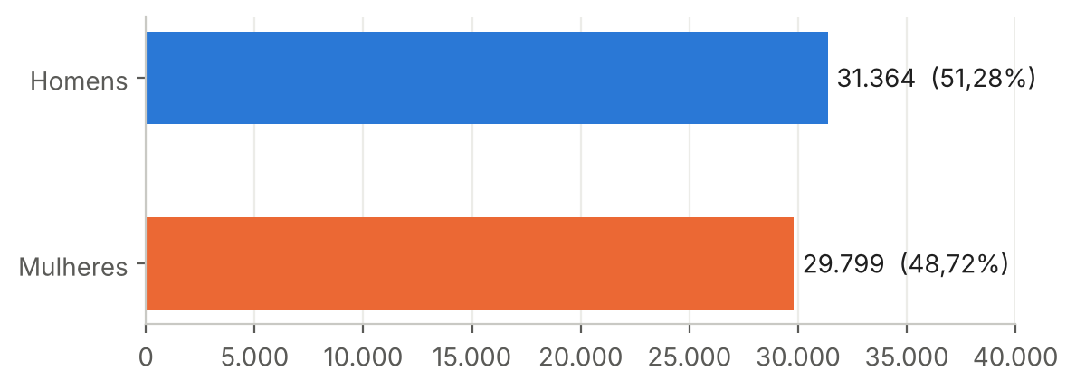
Fonte: IBGE, Censo Demográfico 2022 (Panorama); elaboração própria.

5.2 Taxa de crescimento populacional (item B)
Entre 2010 e 2022 a população cresceu 50,0%, um acréscimo de 20.382 pessoas, o que corresponde a uma taxa geométrica de 3,44% ao ano (Tabela 2). É cerca de 3,0 vezes a taxa de Manaus no mesmo período (1,14% ao ano). A série tem três tempos: 6,15% ao ano nos anos 1990, quando a população era pequena; desaceleração para 2,36% na década de 2000; e retomada para 3,44% depois de 2010. Em 2022 o município tem 3,2 vezes a população de 1991.
Tabela 2 — População residente nos censos e taxa geométrica de crescimento — Iranduba (AM)
Censo | População | Variação absoluta | Taxa (% ao ano)
1991 | 18.876 | — | —
2000 | 32.303 | +13.427 | 6,15
2010 | 40.781 | +8.478 | 2,36
2022 | 61.163 | +20.382 | 3,44
Fonte: IBGE, Censos Demográficos 1991 a 2022 (Panorama); elaboração própria. Intervalos considerados: 9, 10 e 12 anos.
Figura 2 — População residente nos Censos Demográficos — Iranduba (AM)
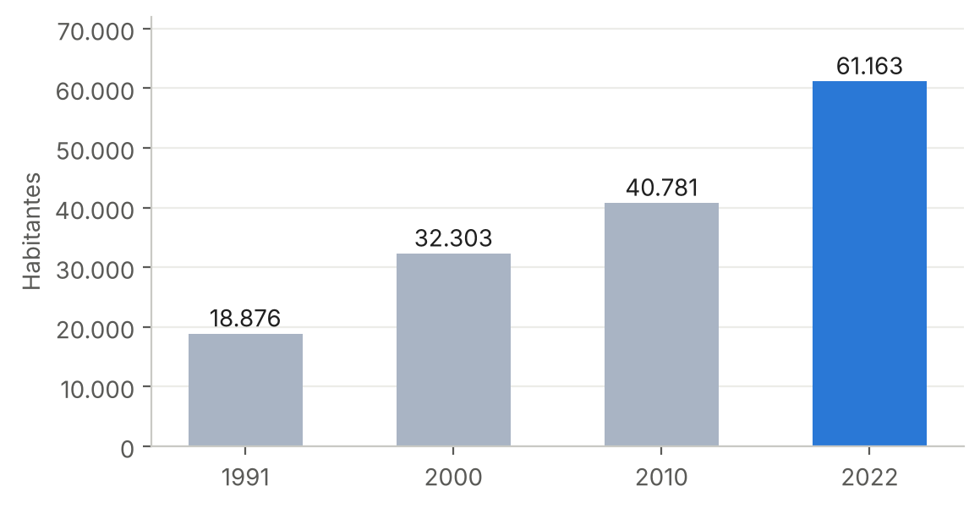
Fonte: IBGE, Censo Demográfico 2022 (Panorama); elaboração própria.
É tentador atribuir a retomada do crescimento à ponte sobre o rio Negro. A cronologia é compatível, pois a aceleração aparece justamente no intervalo que inclui a abertura da ponte, em 2011, e a literatura aponta que ela impulsionou o mercado imobiliário e a expansão metropolitana ao longo da AM-070 (SILVA et al., 2024). Mas o Censo, sozinho, não separa o efeito da ponte do de outros fatores, como a oferta de terrenos mais baratos ou a própria dinâmica de Manaus; por isso a ponte permanece aqui como hipótese plausível, e não como causa demonstrada.

5.3 Sexo (item C)
A razão de sexos de Iranduba é 105,25: há mais homens que mulheres, o oposto de Manaus (93,80). O que torna o resultado curioso é onde o excedente masculino aparece (Tabela 3). Entre 0 e 14 anos a razão é 102,0, dentro do intervalo de 102 a 106 homens por 100 mulheres que Carvalho, Sawyer e Rodrigues (1998) indicam para a razão de sexos ao nascer, com cerca de 105 no Brasil. Ou seja, o excedente não nasce em Iranduba: ele surge nas idades adultas e cresce nas mais altas, chegando a 113,2 entre 45 e 59 anos e a 116,5 entre 60 e 74 anos. Em Manaus, ao contrário, as mulheres passam a ser maioria a partir dos 15 anos e a razão cai até 60,6 entre os mais idosos.
Tabela 3 — População por grupo etário e razão de sexos — Iranduba e Manaus (AM), 2022
Faixa etária | Homens (Iranduba) | Mulheres (Iranduba) | Razão – Iranduba | Razão – Manaus
0 a 14 anos | 8.463 | 8.295 | 102,0 | 103,7
15 a 29 anos | 7.900 | 7.711 | 102,5 | 97,6
30 a 44 anos | 6.680 | 6.488 | 103,0 | 91,3
45 a 59 anos | 4.968 | 4.390 | 113,2 | 89,5
60 a 74 anos | 2.691 | 2.310 | 116,5 | 81,2
75 anos ou mais | 662 | 605 | 109,4 | 60,6
Total | 31.364 | 29.799 | 105,3 | 93,8
Fonte: IBGE, Censo Demográfico 2022 (Panorama); elaboração própria. Razão = homens por 100 mulheres.
Como a mortalidade costuma ser mais alta entre os homens, um excedente masculino que cresce com a idade dificilmente vem da sobrevivência diferencial; a explicação mais plausível é a migração seletiva de homens, por exemplo para trabalho. É uma hipótese, que exigiria dados de migração para ser testada. Entre os idosos (60 anos ou mais) há 3.353 homens e 2.915 mulheres, razão de 115,0.

5.4 Pirâmide etária (item D)
A pirâmide (Figura 3) não tem a forma de triângulo de base larga. Os grupos de 0 a 19 anos têm tamanho quase igual, entre 5.539 e 5.669 pessoas por grupo de cinco anos, e o grupo de 0 a 4 anos (5.587) não é maior que o de 15 a 19 anos (5.669). Isso sugere que o número de nascimentos por período deixou de crescer, o que é típico de uma transição demográfica avançada, embora a migração também possa estar mexendo nas idades jovens. Os grupos diminuem de forma gradual a partir dos 20 anos e de modo mais claro depois dos 40.
Pessoas de 0 a 14 anos são 27,4% da população, de 15 a 64 anos, 66,1%, e de 65 anos ou mais, 6,5%. A idade mediana é 28 anos (Manaus: 30), o índice de envelhecimento é 37,4 (Manaus: 41,2) e a razão de dependência é 51,4. Iranduba é, portanto, mais jovem que a capital. A distância entre as duas pirâmides, medida pelo índice de dissimilaridade, é de 6,6%: essa é a parcela da população de Iranduba que teria de estar em outro grupo de sexo e idade para que as estruturas coincidissem, e boa parte dela vem do excedente masculino adulto descrito na seção anterior.
Figura 3 — Pirâmide etária — Iranduba (AM), 2022
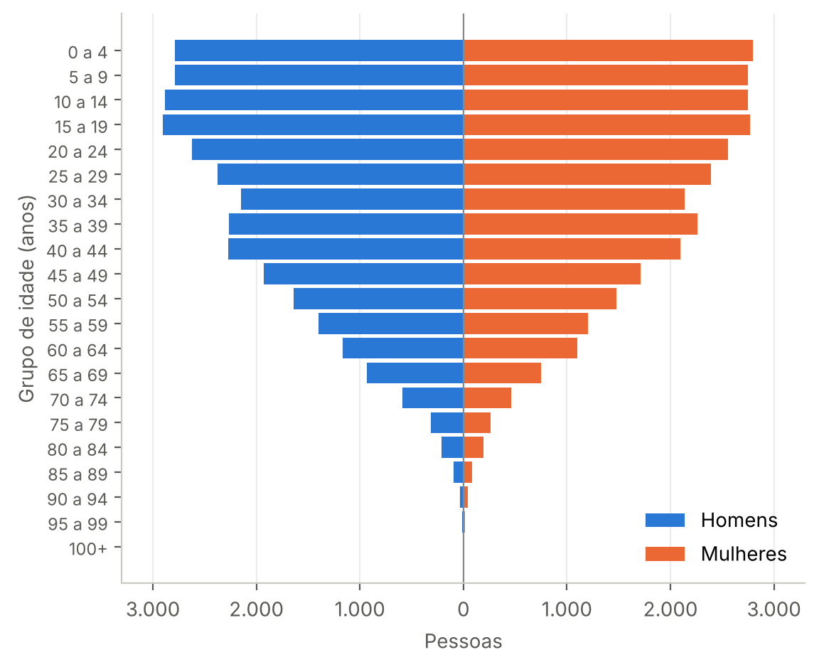
Fonte: IBGE, Censo Demográfico 2022 (Panorama); elaboração própria.

5.5 Cor ou raça (item E)
A população parda é maioria (76,3%), seguida da branca (16,3%) e da preta (5,7%) (Tabela 4). Em números absolutos, a população preta passou de 1.360 para 3.510 entre 2010 e 2022, 2,6 vezes a de 2010, e a indígena, de 111 para 872; a amarela caiu de 416 para 124. É preciso cuidado com a leitura: a população total cresceu 50% no período, e em pontos percentuais as mudanças são modestas. O índice de dissimilaridade entre a composição de 2010 e a de 2022 é de apenas 3,6%, ou seja, só essa fração da população precisaria mudar de categoria para repetir a composição de 2010.
Tabela 4 — População por cor ou raça — Iranduba (AM), 2010 e 2022, e Manaus (AM), 2022
Cor ou raça | 2010 (pessoas) | 2010 (%) | 2022 (pessoas) | 2022 (%) | Variação (p.p.) | Manaus 2022 (%)
Parda | 31.567 | 77,4 | 46.690 | 76,3 | −1,1 | 69,6
Branca | 7.327 | 18,0 | 9.967 | 16,3 | −1,7 | 23,7
Preta | 1.360 | 3,3 | 3.510 | 5,7 | +2,4 | 5,6
Indígena | 111 | 0,3 | 872 | 1,4 | +1,2 | 0,9
Amarela | 416 | 1,0 | 124 | 0,2 | −0,8 | 0,2
Fonte: IBGE, Censo Demográfico 2022 (Panorama); elaboração própria. p.p. = pontos percentuais. Percentuais calculados sobre a soma das cinco categorias.
Figura 4 — Distribuição da população por cor ou raça — Iranduba (AM), 2010 e 2022
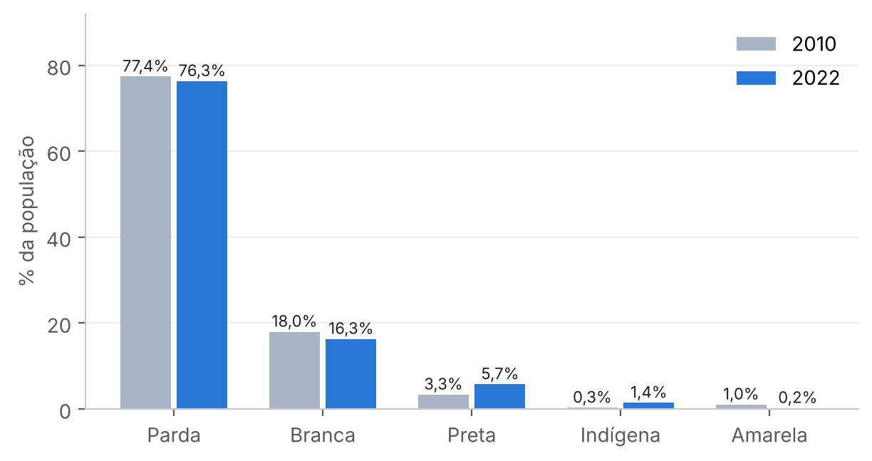
Fonte: IBGE, Censo Demográfico 2022 (Panorama); elaboração própria.
Os saltos relativos das populações preta e indígena não podem ser lidos apenas como crescimento demográfico. Como cor ou raça é autodeclarada, a mudança de um censo para outro mistura variação na composição e variação na forma como as pessoas se identificam (OSORIO, 2003). O IBGE (2012) já havia observado algo parecido com a população indígena nacional: crescimento de cerca de 10,8% ao ano entre 1991 e 2000, tido como atípico e relacionado à retomada da identidade indígena, seguido de desaceleração. No caso de Iranduba, os dados não permitem separar os dois efeitos. Pelo critério ampliado do Censo 2022, que inclui quem vive em localidades indígenas, o município tem 2.490 pessoas indígenas e nenhuma pessoa quilombola registrada.
A idade mediana varia entre os grupos: 40 anos na amarela e 36 na preta, contra 25 anos na branca, 27 na parda e 26 na indígena (Figura 5). A população amarela, com apenas 124 pessoas, deve ser lida com cautela. Em relação a Manaus, a composição de Iranduba é mais parda e menos branca, e a distância entre as duas, pelo mesmo índice, é de 7,4%.
Figura 5 — Idade mediana por cor ou raça — Iranduba (AM), 2022
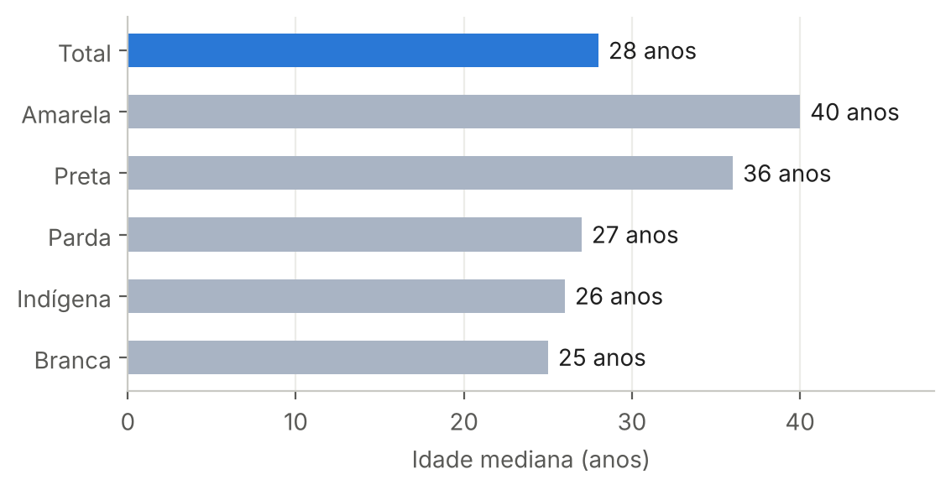
Fonte: IBGE, Censo Demográfico 2022 (Panorama); elaboração própria.

5.6 Alfabetização (item F)
Das 44.405 pessoas de 15 anos ou mais, 40.469 são alfabetizadas, taxa de 91,14%, e 3.936 (8,86%) não são (Tabela 5). Em Manaus a taxa é 97,02%, 5,88 pontos percentuais acima. Dito de outro modo, a proporção de não alfabetizados em Iranduba é 3,0 vezes a da capital. Nas favelas e comunidades urbanas de Iranduba a taxa é de 91,33%, praticamente igual à do município.
Tabela 5 — Pessoas de 15 anos ou mais por situação de alfabetização — Iranduba (AM), 2022
Situação | Pessoas | % do total
Alfabetizadas | 40.469 | 91,14
Não alfabetizadas | 3.936 | 8,86
Total (15 anos ou mais) | 44.405 | 100,00
Fonte: IBGE, Censo Demográfico 2022 (Panorama); elaboração própria.

5.7 População por situação de domicílio (item G)
46.642 pessoas (76,3%) vivem em área urbana e 14.521 (23,7%) em área rural, quase uma em cada quatro. Em Manaus a população rural é de apenas 0,97% (Figura 6). A diferença mostra que Iranduba, embora integre a região metropolitana, mantém parte relevante da população no campo. Os arquivos do Panorama informam ainda 18.684 pessoas residentes em favelas e comunidades urbanas, equivalente a 30,5% da população (percentual calculado pelo autor, pois o arquivo do IBGE não o traz).
Figura 6 — Alfabetização e população urbana — Iranduba e Manaus (AM), 2022
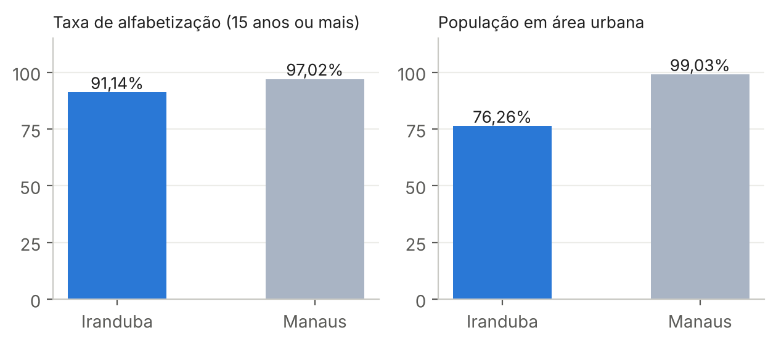
Fonte: IBGE, Censo Demográfico 2022 (Panorama); elaboração própria.

5.8 Relação por sexo, raça ou cor (item H)
A razão de sexos muda bastante conforme a cor ou raça (Tabela 6 e Figura 7). Entre as pessoas pretas há 152,0 homens para cada 100 mulheres (2.117 homens e 1.393 mulheres), a maior razão do município; as mulheres são só 39,7% desse grupo. Entre as pessoas indígenas a razão é 110,1, entre as pardas 103,4, entre as brancas 100,4 e entre as amarelas 100,0 (62 homens e 62 mulheres, em um grupo de apenas 124 pessoas). Em Manaus, só o grupo preto tem predominância masculina forte (129,4); nos demais, as mulheres são maioria. Em Iranduba nenhum grupo tem razão abaixo de 100. Os dados mostram o padrão, mas não o explicam; a hipótese de migração seletiva levantada na Seção 5.3 serviria igualmente aqui, sem que o Censo a confirme.
Tabela 6 — População por cor ou raça e sexo, e razão de sexos — Iranduba e Manaus (AM), 2022
Cor ou raça | Homens | Mulheres | Total | Razão – Iranduba | Razão – Manaus
Total | 31.364 | 29.799 | 61.163 | 105,25 | 93,80
Branca | 4.994 | 4.973 | 9.967 | 100,42 | 86,57
Preta | 2.117 | 1.393 | 3.510 | 151,97 | 129,36
Amarela* | 62 | 62 | 124 | 100,00 | 96,26
Parda | 23.734 | 22.956 | 46.690 | 103,39 | 94,07
Indígena | 457 | 415 | 872 | 110,12 | 84,57
Fonte: IBGE, Censo Demográfico 2022, Tabela 9606 (SIDRA); elaboração própria. Razão = homens por 100 mulheres. * Grupo com apenas 124 pessoas em Iranduba.
Figura 7 — Razão de sexos por cor ou raça — Iranduba e Manaus (AM), 2022
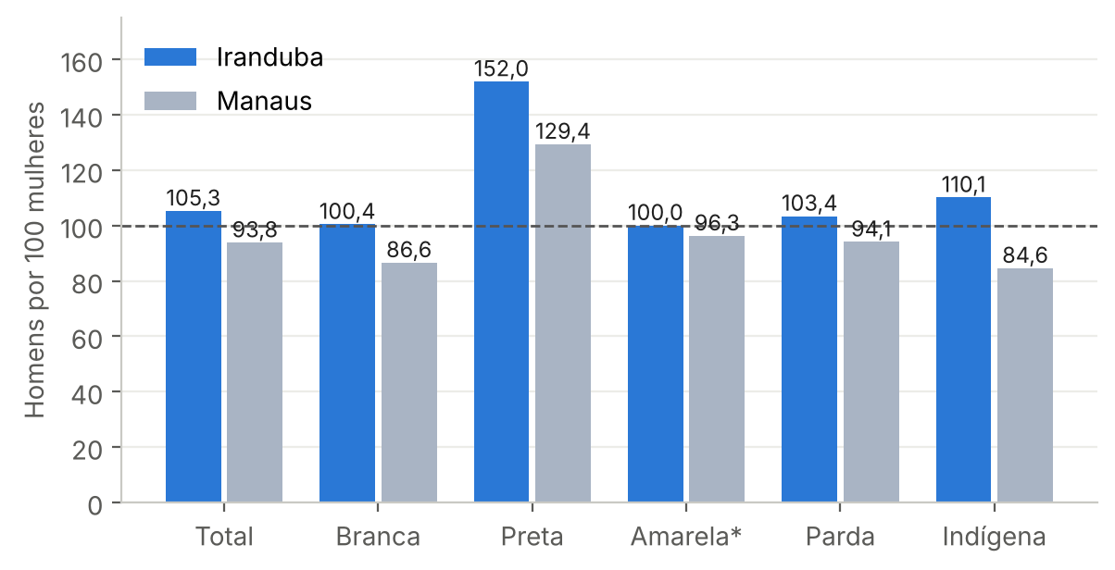
Fonte: IBGE, Censo Demográfico 2022, Tabela 9606 (SIDRA); elaboração própria. A linha tracejada marca 100 (mesmo número de homens e mulheres). * Grupo com apenas 124 pessoas em Iranduba.

5.9 Alfabetização por sexo e raça e escolaridade (item I)
A taxa de alfabetização das mulheres (92,21%) supera a dos homens (90,13%) em 2,08 pontos percentuais (Tabela 7 e Figura 8). A vantagem feminina aparece entre as pessoas brancas, amarelas e pardas, mas some entre as pretas (−0,10 ponto percentual) e as indígenas (+0,26), em que as taxas de homens e mulheres são praticamente iguais. A superioridade feminina é coerente com a reversão do hiato de gênero na educação descrita por Beltrão e Alves (2009), que desde meados do século XX dá às mulheres mais anos de escola que aos homens. Em Iranduba, a média de anos de estudo é de 9,4 entre as mulheres e 8,5 entre os homens (Tabela 8), 0,9 ano a mais. O fato de a vantagem desaparecer entre pretas e indígenas merece atenção, mas, com grupos pequenos e sem margem de erro, não há base para interpretá-lo.
Tabela 7 — Taxa de alfabetização das pessoas de 15 anos ou mais por sexo e cor ou raça — Iranduba (AM), 2022
Cor ou raça | Homens (%) | Mulheres (%) | Total (%) | Mulheres − Homens (p.p.)
Total | 90,13 | 92,21 | 91,14 | +2,08
Branca | 91,57 | 93,02 | 92,29 | +1,45
Preta | 86,13 | 86,03 | 86,09 | −0,10
Amarela* | 92,31 | 94,55 | 93,46 | +2,24
Parda | 90,34 | 92,55 | 91,42 | +2,21
Indígena | 86,34 | 86,60 | 86,46 | +0,26
Fonte: IBGE, Censo Demográfico 2022, Tabela 9543 (SIDRA); elaboração própria. p.p. = pontos percentuais. * Grupo com apenas 124 pessoas.
Figura 8 — Taxa de alfabetização por sexo e cor ou raça — Iranduba (AM), 2022
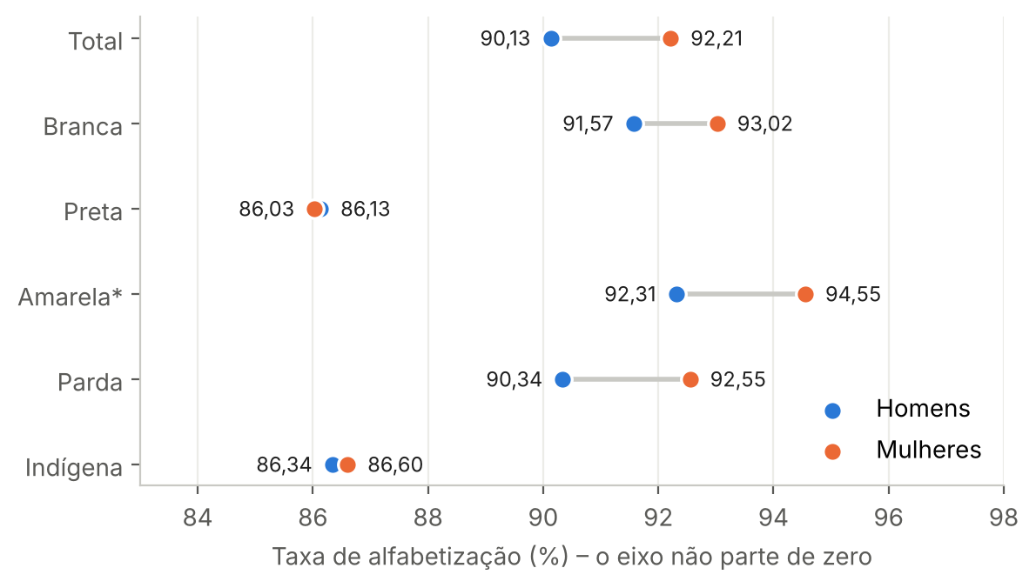
Fonte: IBGE, Censo Demográfico 2022, Tabela 9543 (SIDRA); elaboração própria. * Grupo com apenas 124 pessoas.
O recorte por cor ou raça pesa mais que o de sexo. As pessoas pretas (86,09%) e indígenas (86,46%) ficam 6,2 e 5,8 pontos percentuais abaixo das brancas (92,29%), enquanto as pardas (91,42%) estão a menos de um ponto delas. Esse arranjo, em que a distância para os pretos é grande e para os pardos é pequena, lembra o que Soares e Alves (2003) encontraram para o desempenho escolar no Saeb, embora os indicadores sejam diferentes e a comparação seja apenas qualitativa. Há ainda uma ressalva de método: as taxas não são padronizadas por idade, e a idade mediana das pessoas pretas (36 anos) é bem maior que a das brancas (25 anos). Como as gerações mais velhas têm menor escolarização, parte da diferença pode refletir a estrutura etária e não apenas desigualdade entre os grupos. Em Manaus a taxa é de 97,02%, quase igual para homens (96,99%) e mulheres (97,05%).
Tabela 8 — Número médio de anos de estudo por sexo — Iranduba (AM), 2022
Sexo | Anos médios de estudo
Homens | 8,5
Mulheres | 9,4
Fonte: IBGE, Censo Demográfico 2022 (Panorama); elaboração própria.
Quanto à formação superior, 3.486 pessoas têm curso superior completo. As áreas mais comuns são Educação (902, 25,9%), Negócios, administração e direito (835, 24,0%) e Saúde e bem-estar (687, 19,7%); Computação e TIC reúne só 36 pessoas (1,0%).

5.10 Deficiência e autismo por sexo, cor ou raça (item J)
Por sexo, a prevalência de deficiência é de 8,4% entre as mulheres e 7,9% entre os homens, e a de autismo é maior entre os homens (1,4%) que entre as mulheres (1,1%). Os valores não somam 100% porque são proporções dentro de cada sexo. As diferenças são pequenas (0,5 ponto percentual na deficiência e 0,3 no autismo), e, como os arquivos não trazem margens de erro, não se pode dizer que sejam estatisticamente relevantes. Na Pesquisa Nacional de Saúde de 2013 também não houve diferença geral entre homens e mulheres na deficiência (MALTA et al., 2016). O dado mais marcante é a escolaridade: a taxa de analfabetismo das pessoas com deficiência é de 22,34%, cerca de 3,3 vezes a das pessoas sem deficiência (6,71%).
Figura 9 — Deficiência, autismo e analfabetismo — Iranduba (AM), 2022
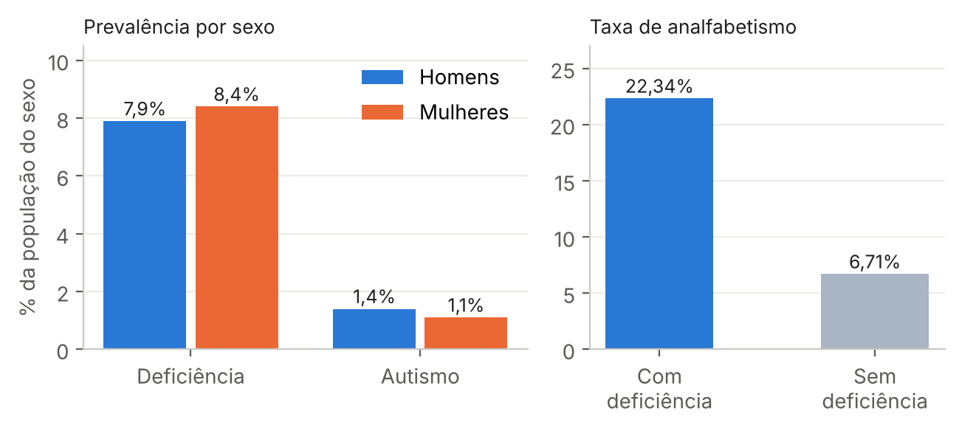
Fonte: IBGE, Censo Demográfico 2022 (Panorama); elaboração própria.
Por cor ou raça (Tabela 9 e Figura 10), 4.777 das 58.967 pessoas de 2 anos ou mais têm deficiência, 8,1% (Manaus: 7,4%). O valor é maior que os 6,2% da Pesquisa Nacional de Saúde de 2013 (MALTA et al., 2016), mas as medidas não são equivalentes: o Censo e a pesquisa de saúde usam perguntas, universos e anos distintos. As pessoas indígenas têm a maior prevalência entre os grupos de tamanho relevante (13,0%), seguidas das brancas (9,8%) e pretas (9,7%); as pardas, que são a maioria da população, têm 7,5%. O valor de 29,4% para as pessoas amarelas vem de apenas 23 casos em 79 pessoas e não é confiável.
A prevalência de deficiência cresce com a idade (MALTA et al., 2016), e nenhuma das taxas por cor ou raça foi padronizada. Há, porém, um indício de que a idade sozinha não explica o quadro: a idade mediana das pessoas brancas (25 anos) é menor que a das pardas (27), e mesmo assim sua prevalência é maior (9,8% contra 7,5%). A mediana é uma medida grosseira da proporção de idosos, de modo que a conclusão continua sendo uma pista, e não uma prova. Os resultados também são preliminares e amostrais.
Tabela 9 — Pessoas de 2 anos ou mais com deficiência, por cor ou raça — Iranduba (AM), 2022
Cor ou raça | Pessoas de 2 anos ou mais | Com deficiência | % – Iranduba | % – Manaus
Total | 58.967 | 4.777 | 8,1 | 7,4
Branca | 9.561 | 939 | 9,8 | 7,6
Preta | 3.115 | 302 | 9,7 | 9,9
Amarela* | 79 | 23 | 29,4 | 7,6
Parda | 45.547 | 3.427 | 7,5 | 7,1
Indígena | 665 | 86 | 13,0 | 9,7
Fonte: IBGE, Censo Demográfico 2022, Tabela 10126 (SIDRA); elaboração própria. Resultados preliminares da amostra. * Apenas 23 casos.
Figura 10 — Percentual de pessoas com deficiência por cor ou raça — Iranduba (AM), 2022
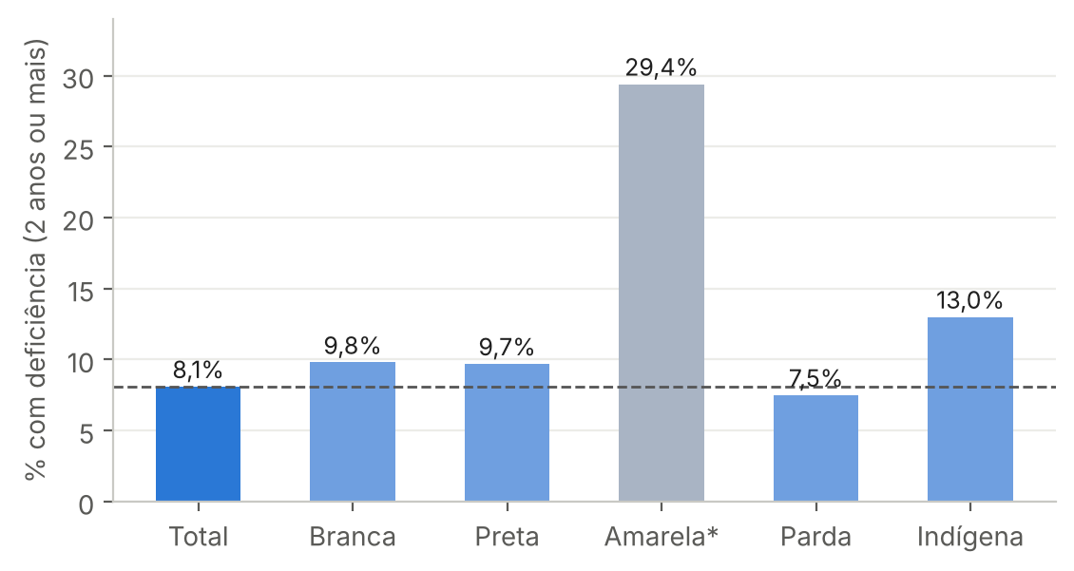
Fonte: IBGE, Censo Demográfico 2022, Tabela 10126 (SIDRA); elaboração própria. Resultados preliminares da amostra. A linha tracejada é o total do município. * Apenas 23 casos.
Quanto ao autismo por cor ou raça (Tabela 10 e Figura 11), 763 pessoas de Iranduba têm diagnóstico, 1,2% da população (Manaus: 1,3%), valor da mesma ordem das estimativas globais de cerca de 1% (ZEIDAN et al., 2022). Entre os grupos com casos suficientes, a prevalência é de 1,3% entre as pessoas pardas, 1,1% entre as brancas e 0,7% entre as pretas (23 casos). As diferenças são pequenas, e a revisão de Zeidan et al. (2022) não encontrou evidência convincente de relação direta entre autismo e raça ou etnia, apenas efeitos indiretos pelo acesso a diagnóstico. Para as pessoas amarelas e indígenas a tabela não registra casos em Iranduba; como são grupos pequenos e os dados vêm da amostra, isso não prova ausência (em Manaus, as indígenas têm 1,4%).
Por sexo, a razão é de cerca de 1,3 homem diagnosticado para cada mulher, muito abaixo dos 4,2 para 1 da estimativa global (ZEIDAN et al., 2022). Duas leituras são possíveis, e os dados não escolhem entre elas: o diagnóstico declarado pode estar subestimado entre as mulheres adultas, o que é uma hipótese, ou o Censo pode captar o autismo de forma diferente dos estudos de prevalência. Comparar com o valor de 27,6 por mil (1 em 36) da vigilância americana de crianças de 8 anos (MAENNER et al., 2023) seria enganoso, pois a população-alvo e o método são outros.
As contagens por cor ou raça da Tabela 10147 diferem das da Tabela 9606, e as diferenças não são desprezíveis: a população preta é 10,3% menor, a indígena 23,7% menor e a amarela 36% menor, enquanto a branca e a parda diferem em cerca de 1%. Isso é provavelmente efeito de a Tabela 10147 vir da amostra, e é mais um motivo para desconfiar dos grupos pequenos; por isso as taxas foram calculadas dentro da própria tabela.
Tabela 10 — Pessoas diagnosticadas com autismo, por cor ou raça — Iranduba e Manaus (AM), 2022
Cor ou raça | População (Tabela 10147) | Com autismo | % – Iranduba | % – Manaus
Total | 61.163 | 763 | 1,2 | 1,3
Branca | 10.025 | 109 | 1,1 | 1,7
Preta | 3.148 | 23 | 0,7 | 1,1
Amarela* | 79 | – | – | –
Parda | 47.245 | 632 | 1,3 | 1,2
Indígena* | 665 | – | – | 1,4
Fonte: IBGE, Censo Demográfico 2022, Tabela 10147 (SIDRA); elaboração própria. O símbolo – indica que o IBGE não registra casos. * Grupos com poucos habitantes em Iranduba. Dados obtidos pela API e resultados da amostra.
Figura 11 — Percentual da população com diagnóstico de autismo por cor ou raça — Iranduba e Manaus (AM), 2022
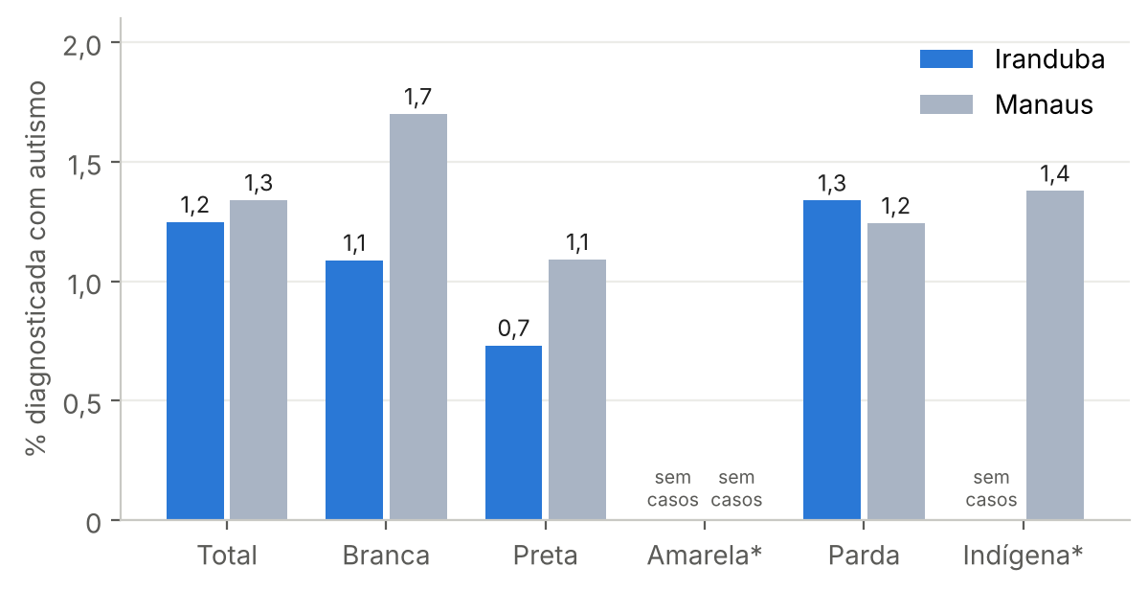
Fonte: IBGE, Censo Demográfico 2022, Tabela 10147 (SIDRA); elaboração própria. * Sem casos registrados em Iranduba (em Manaus, sem casos apenas entre amarelas).

5.11 Composição domiciliar (item K)
Em Iranduba há 17.812 domicílios particulares. Em 64,7% deles a pessoa responsável vive com cônjuge de sexo diferente, em 0,44% (78 domicílios) com cônjuge do mesmo sexo e em 34,9% não há cônjuge (Tabela 11). Em Manaus a proporção sem cônjuge é maior, 44,5%. Quanto ao sexo da pessoa responsável, 50,8% dos domicílios são chefiados por homens e 49,2% por mulheres (Manaus: 53,6% por mulheres).
Tabela 11 — Domicílios particulares por presença de cônjuge da pessoa responsável — Iranduba e Manaus (AM), 2022
Situação | Domicílios | % – Iranduba | % – Manaus
Com cônjuge de sexo diferente | 11.520 | 64,68 | 54,75
Com cônjuge do mesmo sexo | 78 | 0,44 | 0,74
Sem cônjuge | 6.214 | 34,89 | 44,51
Total | 17.812 | 100,00 | 100,00
Fonte: IBGE, Censo Demográfico 2022, Tabela 9881 (SIDRA); elaboração própria.
A composição muda muito conforme o sexo de quem chefia (Tabela 12 e Figura 12). Entre os domicílios chefiados por mulheres, 24,5% são de responsável sem cônjuge com filhos ou enteados, contra 6,4% entre os chefiados por homens. Já a composição com cônjuge e filho de ambos é a mais comum nos dois casos (35,3% entre homens e 30,6% entre mulheres).
Tabela 12 — Domicílios por tipo de composição e sexo da pessoa responsável (% dentro de cada sexo) — Iranduba (AM), 2022
Tipo de composição | Responsável homem | Responsável mulher | Total
Responsável e cônjuge, sem filhos | 21,2 | 14,3 | 17,8
Responsável e cônjuge, com filho de ambos | 35,3 | 30,6 | 33,0
Responsável e cônjuge, com filho de um só | 11,3 | 17,5 | 14,3
Responsável sem cônjuge, com filhos ou enteados | 6,4 | 24,5 | 15,3
Outros tipos | 25,8 | 13,1 | 19,6
Domicílios (número) | 9.046 | 8.766 | 17.812
Fonte: IBGE, Censo Demográfico 2022, Tabela 9882 (SIDRA); elaboração própria. A coluna Total mostra a participação de cada tipo em todos os domicílios.
Figura 12 — Composição domiciliar por sexo da pessoa responsável — Iranduba (AM), 2022
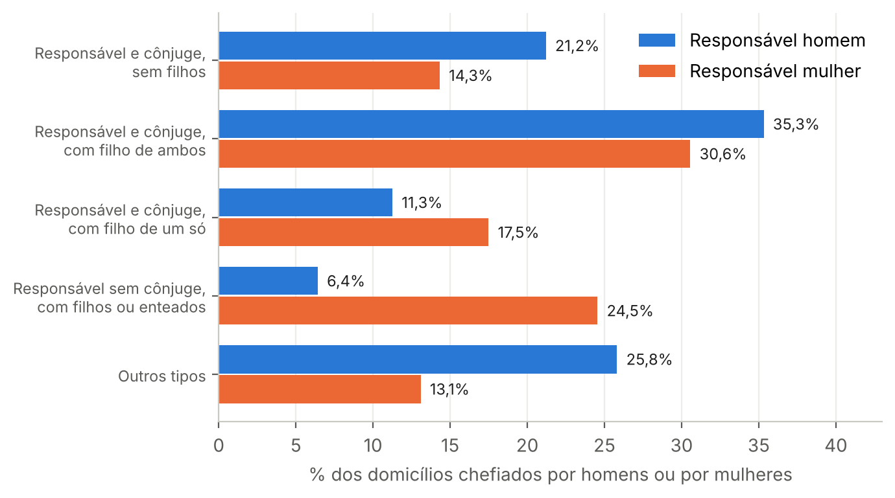
Fonte: IBGE, Censo Demográfico 2022, Tabela 9882 (SIDRA); elaboração própria.
Vale colocar esses números ao lado do retrato nacional traçado por Alves e Cavenaghi (2012), com a cautela de que o recorte e o ano diferem. Segundo os autores, em 2010 os arranjos de casal com filhos eram 52,5% dos domicílios brasileiros e os monoparentais chefiados por mulheres, 15,3%. Em Iranduba, os domicílios de casal com filhos (de ambos ou de um só) são 47,3% do total, e os de mulher responsável sem cônjuge com filhos ou enteados, 12,1%. Em Manaus os valores são 41,0% e 17,6%. A família de casal com filhos é, portanto, mais frequente em Iranduba que na capital, e os arranjos monoparentais femininos, menos frequentes; isso combina com o fato de os domicílios de Iranduba serem maiores (média de 3,43 moradores, contra 3,27 em Manaus). Para referência, no país a média caiu de 5,3 pessoas por domicílio em 1970 para 3,3 em 2010 (ALVES; CAVENAGHI, 2012), de modo que Iranduba ainda está acima do patamar nacional de 2010, embora o ano e a definição não sejam os mesmos. Tanto o peso dos casais com filhos quanto o dos arranjos monoparentais femininos ficam abaixo dos valores nacionais de 2010, o que também pede cautela: a comparação é apenas ilustrativa.
Os domicílios chefiados por mulheres têm mais moradores: 3,73 contra 3,13 nos chefiados por homens (Tabela 13), diferença de 19,2%. Os números mostram a associação com a presença de filhos, mas não indicam por que as mulheres chefiam esses arranjos.
Tabela 13 — Média de moradores em domicílios por sexo da pessoa responsável — Iranduba (AM), 2022
Sexo do responsável | Média de moradores
Homens | 3,13
Mulheres | 3,73
Fonte: IBGE, Censo Demográfico 2022 (Panorama); elaboração própria.
Cruzando com a cor ou raça e a idade da pessoa responsável (Tabela 14, Tabela 15 e Figura 13), a média de moradores é de 3,43 em Iranduba. Ela varia pouco entre os domicílios chefiados por pessoas brancas (3,18), pretas (3,27) e pardas (3,48), e é maior entre os chefiados por indígenas (3,89; Manaus: 3,69). Entre brancas, pretas, pardas e indígenas, os domicílios chefiados por mulheres têm mais moradores que os chefiados por homens; a diferença é maior entre pretas (3,64 contra 3,07) e entre indígenas (4,31 contra 3,48). Entre as pessoas amarelas, grupo de apenas 124 habitantes, o padrão se inverte, mas a amostra é pequena demais para interpretação. Por idade, a média é máxima quando a pessoa responsável tem 25 a 39 anos (3,79) e mínima a partir dos 60 (2,73), e em todas as faixas os domicílios chefiados por mulheres são maiores. Os dados não permitem separar o efeito da idade do de gerações.
Tabela 14 — Média de moradores por cor ou raça e sexo da pessoa responsável — Iranduba e Manaus (AM), 2022
Cor ou raça do responsável | Total | Homens | Mulheres | Total – Manaus
Total | 3,43 | 3,13 | 3,73 | 3,27
Branca | 3,18 | 2,99 | 3,42 | 3,05
Preta | 3,27 | 3,07 | 3,64 | 3,29
Amarela* | 3,25 | 3,30 | 3,18 | 2,93
Parda | 3,48 | 3,16 | 3,78 | 3,32
Indígena | 3,89 | 3,48 | 4,31 | 3,69
Fonte: IBGE, Censo Demográfico 2022, Tabela 9877 (SIDRA); elaboração própria. Dados obtidos pela API e resultados da amostra. * Grupo com apenas 124 pessoas; poucos domicílios.
Tabela 15 — Média de moradores por idade e sexo da pessoa responsável — Iranduba e Manaus (AM), 2022
Idade do responsável | Total | Homens | Mulheres | Total – Manaus
Total | 3,43 | 3,13 | 3,73 | 3,27
Até 17 anos | 3,39 | 3,32 | 3,44 | 3,74
18 a 24 anos | 3,37 | 3,05 | 3,57 | 2,95
25 a 39 anos | 3,79 | 3,40 | 4,11 | 3,32
40 a 59 anos | 3,52 | 3,25 | 3,83 | 3,38
60 anos ou mais | 2,73 | 2,64 | 2,87 | 3,03
Fonte: IBGE, Censo Demográfico 2022, Tabela 9877 (SIDRA); elaboração própria. Dados obtidos pela API e resultados da amostra.
Figura 13 — Média de moradores por cor ou raça e por idade da pessoa responsável — Iranduba e Manaus (AM), 2022
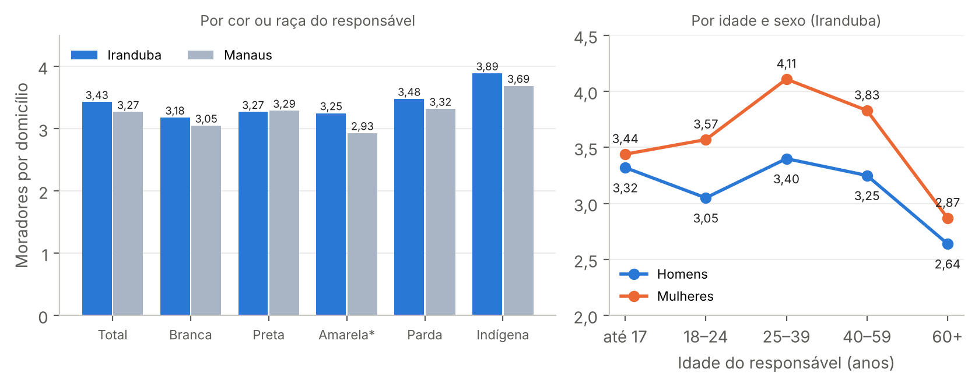
Fonte: IBGE, Censo Demográfico 2022, Tabela 9877 (SIDRA); elaboração própria. Dados obtidos pela API. * Grupo com apenas 124 pessoas.

5.12 Síntese comparativa: Iranduba e Manaus
A Tabela 16 reúne os principais indicadores. Em conjunto, desenham um município de expansão recente: cresce rápido, é mais jovem e mais rural que a capital, tem excedente masculino em todas as faixas etárias da Tabela 3 e famílias maiores, mas indicadores de alfabetização inferiores. Esses traços convivem com a hipótese de uma periferia metropolitana em formação, que este relatório não consegue testar, mas que orienta o que se deveria investigar a seguir (migração, ocupação do território e acesso à escola).
Tabela 16 — Indicadores-síntese — Iranduba e Manaus (AM), Censo 2022
Indicador | Iranduba | Manaus
População residente | 61.163 | 2.063.689
Crescimento 2010–2022 (% ao ano) | 3,44 | 1,14
Razão de sexos (homens por 100 mulheres) | 105,25 | 93,80
Índice de envelhecimento | 37,4 | 41,2
Idade mediana (anos) | 28 | 30
Taxa de alfabetização (15 anos ou mais, %) | 91,14 | 97,02
População em área urbana (%) | 76,3 | 99,0
População parda (%) | 76,3 | 69,6
Razão de sexos entre pessoas pretas | 152,0 | 129,4
Alfabetização das pessoas pretas (%) | 86,09 | 95,23
Pessoas com deficiência, 2 anos ou mais (%) | 8,1 | 7,4
Pessoas com diagnóstico de autismo (%) | 1,2 | 1,3
Média de moradores por domicílio | 3,43 | 3,27
Domicílios sem cônjuge do responsável (%) | 34,9 | 44,5
Domicílios chefiados por mulheres (%) | 49,2 | 53,6
Fonte: IBGE, Censo Demográfico 2022 (Panorama e SIDRA); elaboração própria.

6 ANÁLISE DE COMPLEXIDADE
Seja n o número de linhas lidas dos arquivos CSV, k o número de grupos etários (21 na pirâmide) e m o número de elementos gráficos desenhados. O custo de cada etapa é o seguinte:
- leitura e limpeza: O(n) em tempo e em memória, pois cada linha é lida e convertida uma única vez;
- validação e totais: O(k) para somar a pirâmide e O(c) para somar as c categorias de cor ou raça;
- faixas etárias (função faixa): O(k) por consulta; com q consultas (crianças, adolescentes, adultos, idosos e demais recortes), O(q·k), que na prática é constante (q = 7, k = 21);
- índice de dissimilaridade: O(k) para duas distribuições com k categorias, ou O(2k) quando se usa a pirâmide por sexo, também constante;
- tabelas cruzadas (itens H, I, J e K): O(s·c) células para s sexos e c categorias de cor ou raça (2 × 5 = 10), constante;
- renderização: O(m), linear no número de barras desenhadas.
O custo total é linear e pequeno: poucas centenas de linhas por município, porque o IBGE já entrega tabelas agregadas. Se fossem usados microdados, a agregação seria O(N) no número de pessoas, com N = 61.163 em Iranduba e 2.063.689 em Manaus, e custaria muito mais. Foi por isso que o projeto trabalhou sobre os agregados.

7 CONCLUSÃO
O estudo traçou o perfil demográfico de Iranduba com base no Censo 2022 e o confrontou com o de Manaus. O resultado é o retrato de um município jovem, em expansão rápida, com forte componente rural e com desigualdades de alfabetização por cor ou raça que merecem atenção. As seções a seguir resumem o que os dados mostraram, o que eles não permitem afirmar e o que fica para uma próxima etapa.

7.1 Principais resultados
- a população chegou a 61.163 habitantes, com crescimento de 50,0% desde 2010, a 3,44% ao ano, cerca de 3,0 vezes o ritmo de Manaus;
- há predominância masculina (razão de 105,25) que não existe na infância, surge na vida adulta e permanece entre os idosos (razão de 115,0), o oposto de Manaus, onde as mulheres são maioria;
- a pirâmide não tem base em expansão, a idade mediana é de 28 anos e o município é mais jovem que a capital (mediana de 30), com índice de envelhecimento de 37,4;
- a maioria da população é parda (76,3%), e a composição por cor ou raça mudou pouco em pontos percentuais desde 2010 (dissimilaridade de 3,6%), embora as contagens de pessoas pretas e indígenas tenham crescido bem mais que a população;
- a taxa de alfabetização é de 91,14%, abaixo da de Manaus (97,02%), e 23,7% da população vive em área rural, contra 1,0% na capital;
- 30,5% da população reside em favelas e comunidades urbanas, com alfabetização semelhante à do município;
- a razão de sexos chega a 152,0 entre as pessoas pretas, a mais alta entre os grupos de cor ou raça;
- as mulheres superam os homens em alfabetização (92,21% contra 90,13%) e em anos de estudo (9,4 contra 8,5), exceto entre as pessoas pretas e indígenas, e as pessoas pretas (86,09%) e indígenas (86,46%) ficam cerca de 6 pontos abaixo das brancas (92,29%);
- 8,1% das pessoas de 2 anos ou mais têm deficiência (Manaus: 7,4%) e 1,2% têm diagnóstico de autismo, com analfabetismo de 22,34% entre as pessoas com deficiência, cerca de 3,3 vezes o das pessoas sem deficiência;
- 34,9% dos domicílios não têm cônjuge da pessoa responsável, 49,2% são chefiados por mulheres e, entre estes, 24,5% são de mulher sem cônjuge com filhos ou enteados (contra 6,4% entre os chefiados por homens);
- a média é de 3,43 moradores por domicílio, maior que em Manaus (3,27) e maior nos domicílios chefiados por mulheres (3,73 contra 3,13).

7.2 Limitações
- os grupos de cor ou raça amarela e indígena têm poucos habitantes, o que limita as comparações; no autismo, a tabela não registra casos nesses grupos em Iranduba, e isso não prova ausência;
- os grupos etários são de cinco anos, o que impede aplicar o corte legal de 12 anos para crianças;
- cor ou raça é autodeclarada, e a comparação entre 2010 e 2022 mistura mudança de composição com mudança de autoidentificação;
- os dados do Censo são um retrato de um momento e não sustentam relações de causa; as explicações levantadas (ponte, migração seletiva) são hipóteses;
- os resultados de deficiência, autismo e média de moradores por cor ou raça e idade vêm da amostra, sem margens de erro nos arquivos, e as taxas por cor ou raça não são padronizadas por idade;
- as contagens por cor ou raça da Tabela 10147 diferem das da Tabela 9606, sobretudo nos grupos pequenos, e a comparação entre as duas deve ser feita com cuidado.

7.3 Próximos passos
Como extensão, o painel pode incluir a comparação com outros municípios da Região Metropolitana de Manaus e com o estado do Amazonas. Do ponto de vista estatístico, o passo seguinte mais valioso seria padronizar por idade as taxas de alfabetização e de deficiência, o que exige tabelas por idade e cor ou raça que o Panorama não oferece, e incluir medidas de incerteza nos resultados amostrais.

REFERÊNCIAS
ALVES, J. E. D.; CAVENAGHI, S. Tendências demográficas, dos domicílios e das famílias no Brasil. Aparte: Inclusão Social em Debate, [s.l.], 25 ago. 2012. Disponível em: https://professor.ufrgs.br/dagnino/files/alves_cavenaghi_2012.pdf. Acesso em: 22 out. 2026.
BELTRÃO, K. I.; ALVES, J. E. D. A reversão do hiato de gênero na educação brasileira no século XX. Cadernos de Pesquisa, v. 39, n. 136, p. 125–156, 2009. DOI: 10.1590/S0100-15742009000100007.
BUSSAB, W. O.; MORETTIN, P. A. Estatística básica. 9. ed. São Paulo: Saraiva, 2017.
CARVALHO, J. A. M. de; SAWYER, D. O.; RODRIGUES, R. N. Introdução a alguns conceitos básicos e medidas em demografia. 2. ed. rev. São Paulo: ABEP, 1998. 64 p. (Textos Didáticos, 1). Disponível em: https://professor.ufrgs.br/dagnino/files/carvalho_et_al_introducao_demografia_1998.pdf. Acesso em: 22 out. 2026.
INSTITUTO BRASILEIRO DE GEOGRAFIA E ESTATÍSTICA (IBGE). Os indígenas no Censo Demográfico 2010: primeiras considerações com base no quesito cor ou raça. Rio de Janeiro: IBGE, 2012. Disponível em: https://proaf.uneb.br/wp-content/uploads/2022/03/Os-Indigena-no-Censo-Demografico-2010.pdf. Acesso em: 22 out. 2026.
INSTITUTO BRASILEIRO DE GEOGRAFIA E ESTATÍSTICA (IBGE). Censo Demográfico 2022: Panorama. Rio de Janeiro: IBGE, 2023. Disponível em: https://censo2022.ibge.gov.br/panorama/. Acesso em: 22 out. 2026.
INSTITUTO BRASILEIRO DE GEOGRAFIA E ESTATÍSTICA (IBGE). Sistema IBGE de Recuperação Automática – SIDRA: Censo Demográfico 2022, Tabelas 9606, 9543, 10126, 10147, 9881, 9882 e 9877. Rio de Janeiro: IBGE, [s.d.]. Disponível em: https://sidra.ibge.gov.br e https://apisidra.ibge.gov.br. Acesso em: 22 out. 2026.
MADANS, J. H.; LOEB, M. E.; ALTMAN, B. M. Measuring disability and monitoring the UN Convention on the Rights of Persons with Disabilities: the work of the Washington Group on Disability Statistics. BMC Public Health, v. 11, supl. 4, art. S4, 2011. DOI: 10.1186/1471-2458-11-S4-S4.
MAENNER, M. J. et al. Prevalence and characteristics of autism spectrum disorder among children aged 8 years: Autism and Developmental Disabilities Monitoring Network, 11 sites, United States, 2020. MMWR Surveillance Summaries, v. 72, n. SS-2, 2023. DOI: 10.15585/mmwr.ss7202a1.
MALTA, D. C. et al. Prevalência autorreferida de deficiência no Brasil, segundo a Pesquisa Nacional de Saúde, 2013. Ciência & Saúde Coletiva, v. 21, n. 10, p. 3253–3264, 2016. DOI: 10.1590/1413-812320152110.17512016.
OSORIO, R. G. O sistema classificatório de "cor ou raça" do IBGE. Brasília: Ipea, nov. 2003. (Texto para Discussão, n. 996). Disponível em: https://repositorio.ipea.gov.br/bitstream/11058/2958/1/TD_996.pdf. Acesso em: 22 out. 2026.
SILVA, F. B. A. da et al. O processo de marginalização espacial em Cacau Pirêra (Iranduba-AM). Revista Geonorte, v. 15, n. 52, p. 72–94, 2024. DOI: 10.21170/geonorte.2024.V.15.N.52.72.94.
SOARES, J. F.; ALVES, M. T. G. Desigualdades raciais no sistema brasileiro de educação básica. Educação e Pesquisa, v. 29, n. 1, p. 147–165, 2003. DOI: 10.1590/S1517-97022003000100011.
ZEIDAN, J. et al. Global prevalence of autism: a systematic review update. Autism Research, v. 15, n. 5, p. 778–790, 2022. DOI: 10.1002/aur.2696.

APÊNDICE A — ARQUIVOS DE DADOS UTILIZADOS
Arquivos CSV baixados do Panorama do Censo 2022 (IBGE), município de Iranduba (AM), usados nos itens A a G:
- Censo 2022 – População Residente – Iranduba (AM)
- Censo 2022 – População por sexo – Iranduba (AM)
- Censo 2022 – Pirâmide etária – Iranduba (AM)
- Censo 2022 – Taxa de crescimento anual – Iranduba (AM)
- Censo 2022 – Razão de sexo e índice de envelhecimento – Iranduba (AM)
- Censo 2022 – População por cor ou raça – Iranduba (AM)
- Censo 2022 – Idade mediana por cor ou raça – Iranduba (AM)
- Censo 2022 – Alfabetização – Iranduba (AM)
- Censo 2022 – Situação do domicílio – Iranduba (AM)
- Censo 2022 – População Quilombola e Indígenas – Iranduba (AM)
- Censo 2022 – População em favelas – Iranduba (AM)
- Censo 2022 – Porcentagem de alfabetizados na população total e em favelas – Iranduba (AM)
Os mesmos arquivos para Manaus (AM) foram usados nas comparações dos itens A a G.
Arquivos adicionais de Iranduba (AM) usados nos itens I, J e K:
- Censo 2022 – Número médio de anos de estudo, por sexo – Iranduba (AM)
- Censo 2022 – Pessoas com nível superior completo, por área de formação – Iranduba (AM)
- Censo 2022 – Deficiência, por sexo – Iranduba (AM)
- Censo 2022 – Autismo, por sexo – Iranduba (AM)
- Censo 2022 – Taxa de analfabetismo de pessoas com deficiência – Iranduba (AM)
- Censo 2022 – Média de moradores em domicílios por sexo do responsável – Iranduba (AM)
Tabelas do SIDRA (Censo Demográfico 2022, municípios de Iranduba e Manaus) usadas nos itens H a K:
- Tabela 9606 – População residente, por cor ou raça, segundo o sexo e a idade;
- Tabela 9543 – Taxa de alfabetização das pessoas de 15 anos ou mais de idade por sexo, cor ou raça e grupos de idade;
- Tabela 10126 – Pessoas residentes de 2 anos ou mais de idade, total e pessoas com deficiência, por cor ou raça;
- Tabela 10147 – População residente, total e diagnosticada com autismo, por cor ou raça (obtida pela API do SIDRA);
- Tabela 9877 – Média de moradores em domicílios particulares, por sexo, cor ou raça e grupos de idade da pessoa responsável pelo domicílio (obtida pela API do SIDRA);
- Tabela 9881 – Domicílios particulares por presença de cônjuge da pessoa responsável pelo domicílio;
- Tabela 9882 – Domicílios particulares, por presença de cônjuge da pessoa responsável e filhos da pessoa responsável ou do cônjuge, segundo o sexo da pessoa responsável pelo domicílio.

APÊNDICE B — CONFERÊNCIA DA BASE UNIFICADA
Todos os arquivos enviados foram reunidos em uma base única (censo_unificado.csv), em formato longo, com uma linha por valor e as colunas de origem (arquivo, linha e coluna). A conferência reconstruiu cada arquivo-fonte de forma independente e comparou, célula a célula, o texto original com o registro da base.
Tabela 17 — Resultado da conferência da base unificada
Verificação | Resultado
Arquivos-fonte reconstruídos e comparados | 87 de 87 sem diferenças
Células de origem comparadas com a base | 51.496 de 51.496
Valores divergentes, ausentes ou extras | 0
Chaves (arquivo, linha, coluna) duplicadas | 0
Registros das Tabelas 10147 e 9877 obtidos pela API | 288
Total de registros da base unificada | 51.784
Checagens cruzadas com números citados no relatório | 22 de 22 aprovadas
Fonte: elaboração própria.
As checagens cruzadas incluem, entre outras, a população total (61.163), os totais por sexo, as somas por cor ou raça e as cinco composições domiciliares (17.812 domicílios). Em Manaus, a soma das categorias de cor ou raça da Tabela 9606 difere do total em 73 pessoas, propriedade do arquivo do IBGE.

